**Příloha č. 2 - Všeobecná technická specifikace**

„Dodávka nábytku gynekologie Děčín pro Krajskou zdravotní, a.s., 2025“

Tento dokument společně s přílohou č. 6 - Technická specifikace – rozklad nabídkové ceny přesně definuje požadavky zadavatele na předmět plnění výše uvedené veřejné zakázky.

**Obecná specifikace**

Dekor dodávaného nábytku

Požadovaný dekor je uveden v příloze č. 6 - Technická specifikace – rozklad nabídkové ceny ve sloupci **„D“.**

Kování:

Zadavatel požaduje doživotní záruku na veškeré nábytkové kování (panty, zámky, úchytky, madla, háčky, dorazy, západky, zástrčky, tlumící prvky, pojezdy a výsuvy).

Odolnost

Nábytek musí být vysoce odolný vůči oděru, omyvatelný, dezinfikovatelný a nesmí podporovat hoření.

Nábytek musí mít **atest a certifikát zdravotní nezávadnosti**.

**Specifikace položek**

**Stoly**

Obecné požadavky, pokud není u konkrétního provedení stanoveno jinak:

* vyrobeno z laminované dřevotřískové LTD desky;
* případné montážní otvory zakryty PVC krytkami v barvě lamina;
* rektifikace min. 15 mm;
* 2 ks průchodek na kabely vrtané v místě plnění dle požadavků konečného uživatele;
* pracovní deska stolu v síle min. 25 mm, hrany olepeny ABS hranou o tloušťce 2 mm;
* síla desky bočnic a čelního panelu min. 18 mm, hrany bočnic a čelního panelu olepeny ABS hranou o tloušťce 2 mm;
* u položek s kovovým podnožím (pol. č. 59-68) požaduje zadavatel podnoží ve tvaru „T“ nebo obdobného tvaru spojené spojovacím mostem v provedení kabelového kanálu s průchodkami, barevné provedení kovů světle šedá. Pro získání představy o požadovaném barevném provedení kovu lze uvést jako příklad odstíny RAL 9006, RAL 7035.
* u položek s kovovými nohami (pol. č. 76-82) požaduje zadavatel rámovou podnož, rozměry profilu rámové podnože a kovových nohou min. 40 x 40 mm, barevné provedení kovů světle šedá. Pro získání představy o požadovaném barevném provedení kovu lze uvést jako příklad odstíny RAL 9006, RAL 7035.

**Kancelářské stoly - celolaminové**

* Obecné požadavky pro stoly.
* Čelní panel pevně spojen s deskou stolu a podnožím.

**Konferenční stoly**

* vyrobeno z laminované dřevotřískové LTD desky, síla desky min 18 mm, hrany olepeny ABS hranou o tloušťce 2 mm, spodní odkládací prostor.
* síla pracovní desky min. 25 mm, hrany olepeny ABS hranou o tloušťce 2 mm.
* případné montážní otvory zakryty PVC krytkami v barvě lamina

**Stůl doplňkový**

* Obecné požadavky pro stoly.
* Kovová noha, barevné provedení světle šedá. Pro získání představy o požadovaném barevném provedení kovu lze uvést jako příklad odstíny RAL 9006, RAL 7035 nebo chrom.

**Kontejnery**

* Vyrobeno z laminované dřevotřískové LTD desky.
* Případné montážní otvory zakryty PVC krytkami v barvě lamina.
* Kovová šroubovaná úchytka obloukového tvaru v matném chromu s roztečí 96 – 128 mm.
* Centrální zámek.
* Naložená půda a dno v síle min. 25 mm, přední hrany olepeny ABS hranou o tloušťce 2mm, ostatní hrany olepeny ABS hranou o tloušťce 1 mm.
* síla desky boků min. 18 mm, hrany olepeny ABS hranou o tloušťce 1 mm.
* Pevná záda oboustranně pohledová z laminované dřevotřískové LTD desky ve stejném dekoru jako korpus, nedělená, síla desky min. 16 mm.
* Zásuvky s blokací výsuvu, naložená čela zásuvek mezi dno a půdu, hrany olepeny ABS hranou o tloušťce 1 mm, plynulý tlumený dojezd, kolečkový kovový výsuv, vybaveno bezpečnostním zařízením zabraňujícím převrhnutí.
* Zadavatel nepožaduje tzv. tužkovníky.
* Pojízdné kontejnery - 4 plastová kolečka (min. 2 kolečka bržděná) vhodná pro všechny typy podlah.
* Přístavné kontejnery – nepojízdné, na nohách 25 – 30 mm, rektifikace min. 15 mm.

**Skříně a skříňky**

Obecné požadavky:

* 1 modul = výška police min. 340 mm = výška archivní krabice na šanon + manipulační prostor. Dodržení této specifikace zadavatel nepožaduje u šatních skříní.
* Vyrobeno z laminované dřevotřískové LTD desky o síle min. 18 mm, přední hrany korpusu olepeny ABS hranou o tloušťce 2mm, ostatní hrany olepeny ABS hranou o tloušťce 1 mm..
* Případné montážní otvory zakryty PVC krytkami v barvě lamina.
* Možnost ukotvení v sestavě nebo do zdi.
* Výškově nastavitelné police.
* Všechny skříně a skříňky s výjimkou položek č. 25-31 (u těchto položek jsou požadovány nohy 150 mm ± 10 mm s rektifikací viz příloha „Technická specifikace – rozklad nabídkové ceny“) na nohách 25 – 30 mm, rektifikace min. 15 mm.
* Kovová šroubovaná úchytka obloukového tvaru v matném chromu s roztečí 96 – 128 mm

(vodorovně/svisle v závislosti na dekoru) s výjimkou položek 1-4 (u těchto položek zadavatel požaduje osazení knopkami).

* Všechny uzavřené skříně (i částečně, včetně prosklených) uzamykatelné.
* Pevná záda (vyznačeno u jednotlivých položek v příloze „Technická specifikace – rozklad nabídkové ceny“) - oboustranně pohledová z laminované dřevotřískové LTD desky ve stejném dekoru jako korpus, nedělená, síla desky min. 16 mm.
* Záda (ostatní položky bez uvedení „ Pevná záda“ v příloze „Technická specifikace – rozklad nabídkové ceny“) HDF deska 1stranně pohledová, síla desky min 3 mm, vsazená do drážky.

* Dveře u všech uzavřených skříní a skříněk s výjimkou položek č. 1-4 a 25-31 (u těchto položek jsou požadovány naložené dveře viz příloha „ Technická specifikace – rozklad nabídkové ceny) vložené, síla dveří min. 18mm, hrany olepeny ABS hranou o tloušťce 1 mm s výjimkou položek č. 1-4 a 25-31 (u těchto položek zadavatel požaduje olepení ABS hranou o tloušťce 2 mm), klipový závěs seřiditelný ve všech směrech, plynulý – tlumený dojezd, úhel otevření dveří min. 100 stupňů.
* Uvedená celková výška skříní a skříněk je vždy včetně nohou.

**Skříňka nástěnná (pol. č. 91)**

* Platí obecné požadavky stejné jako u **Skříní a skříněk.**

● Bez nohou.

**Věšákové stěny**

* Vyrobeno z laminované dřevotřískové LTD desky.
* Případné montážní otvory zakryty PVC krytkami v barvě lamina.
* síla desky min. 18 mm, hrany olepeny ABS hranou o tloušťce 2 mm.
* 3 kovové háčky.
* Uspořádání kovových háčků dle možností dodavatele.
* Hloubka horní police min. 130 mm – dle položky.
* Zrcadlo nalepené 300 x 800 mm
* Hloubka botníku min.35 cm, 4 moduly – dle položky.

**Police závěsná**

* Vyrobeno z laminované dřevotřískové LTD desky.
* Případné montážní otvory zakryty PVC krytkami v barvě lamina.
* síla desky polic min. 25 mm, pohledové hrany olepeny ABS hranou 2 mm, ostatní hranou 1 mm.
* Bočnice z laminované LTD dřevotřískové desky, nebo kovové vzpěry.
* síla desky bočnic min. 25 mm, pohledové hrany olepeny ABS hranou 2 mm, ostatní hranou 1 mm.

**Lavice**

* Rozměry profilu kovové podnože s trnoží a podélné kovové konstrukce (rámová konstrukce) pod sedací deskou min. 25 x 25 mm, barevné provedení - světle šedá (pro získání představy o požadovaném barevném provedení kovu lze uvést jako příklad odstíny RAL 9006, RAL 7035), povrchová úprava – vypalovací práškový lak.
* Sedací deska z laminované dřevotřískové LTD desky.
* síla sedací desky min. 18 mm, hrany olepeny ABS hranou 2 mm.
* Rektifikace.

**Ilustrativní obrázek:**

Kovová šroubovaná úchytka Noha 25 – 30 mm s rektifikací

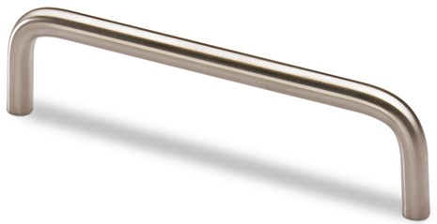 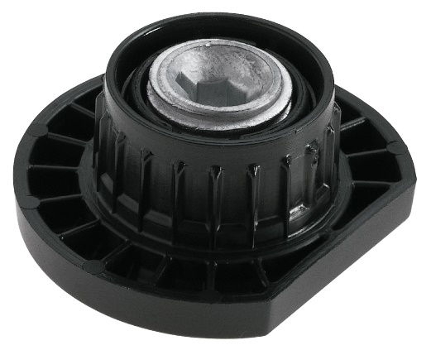

Požadavky na předmět plnění uvedené v tomto dokumentu jsou závazné, jejich nedodržení bude považováno za nesplnění zadávacích podmínek s následkem vyloučení dodavatele z účasti v zadávacím řízení.